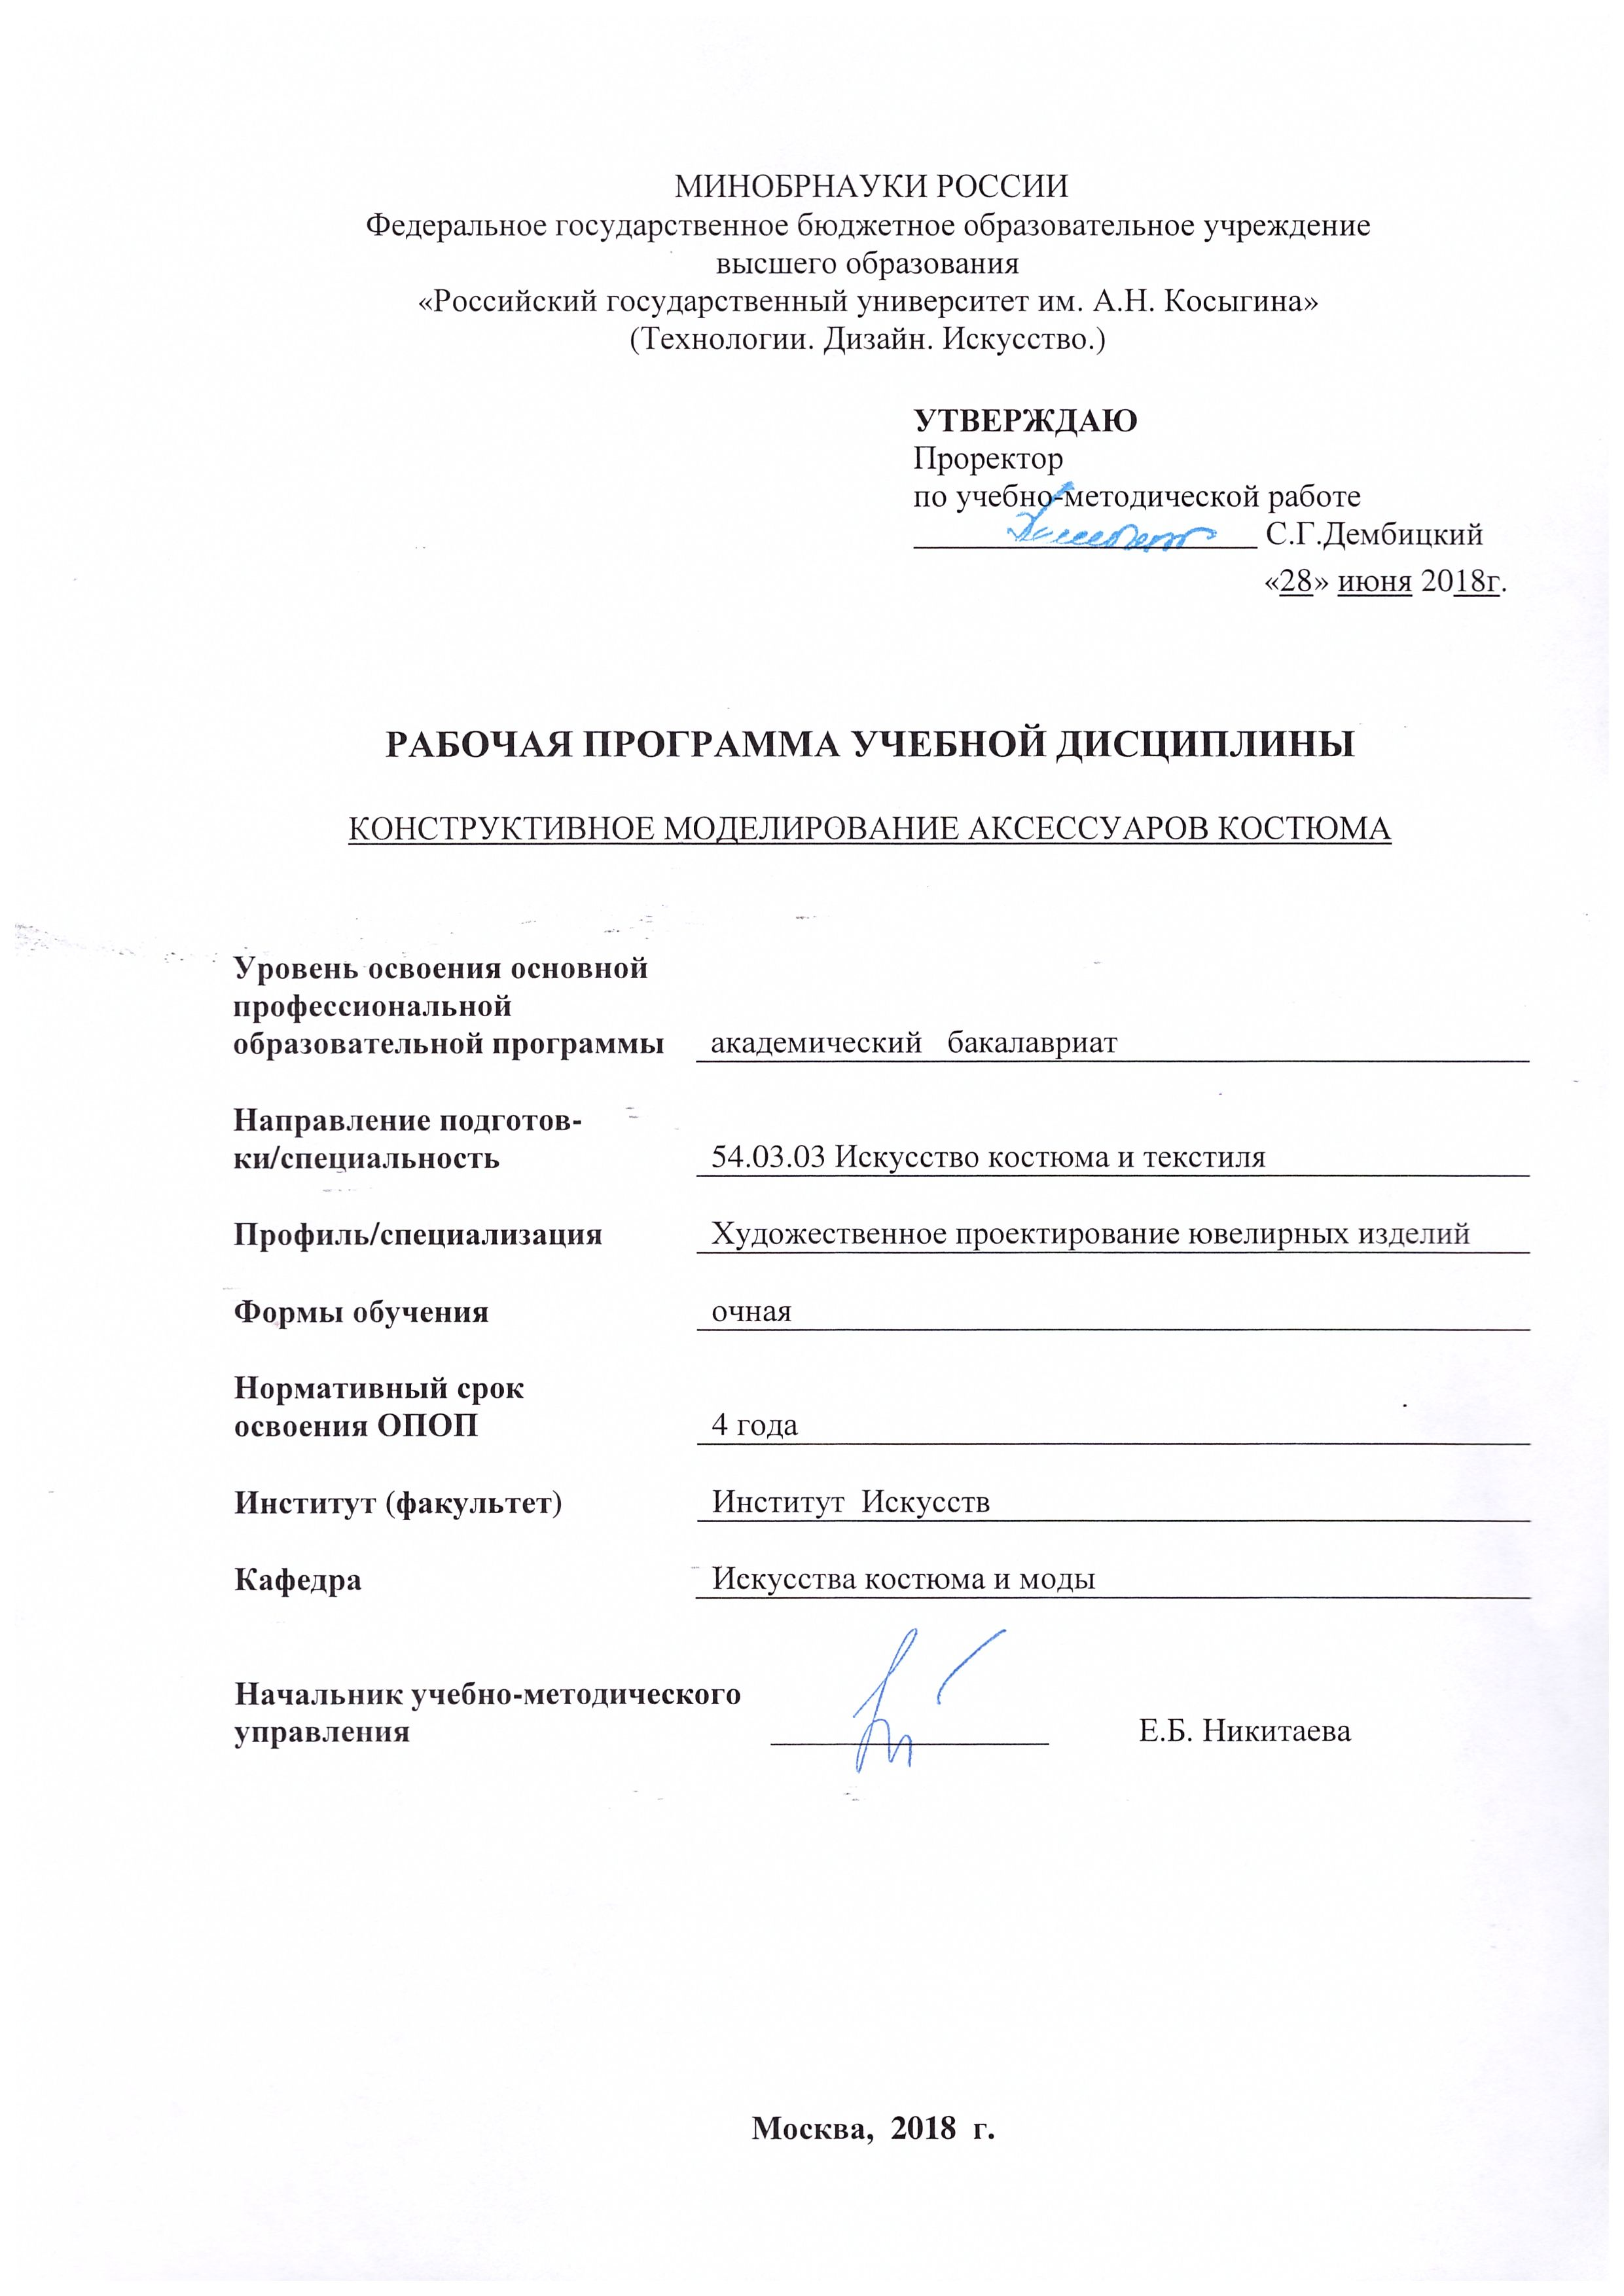
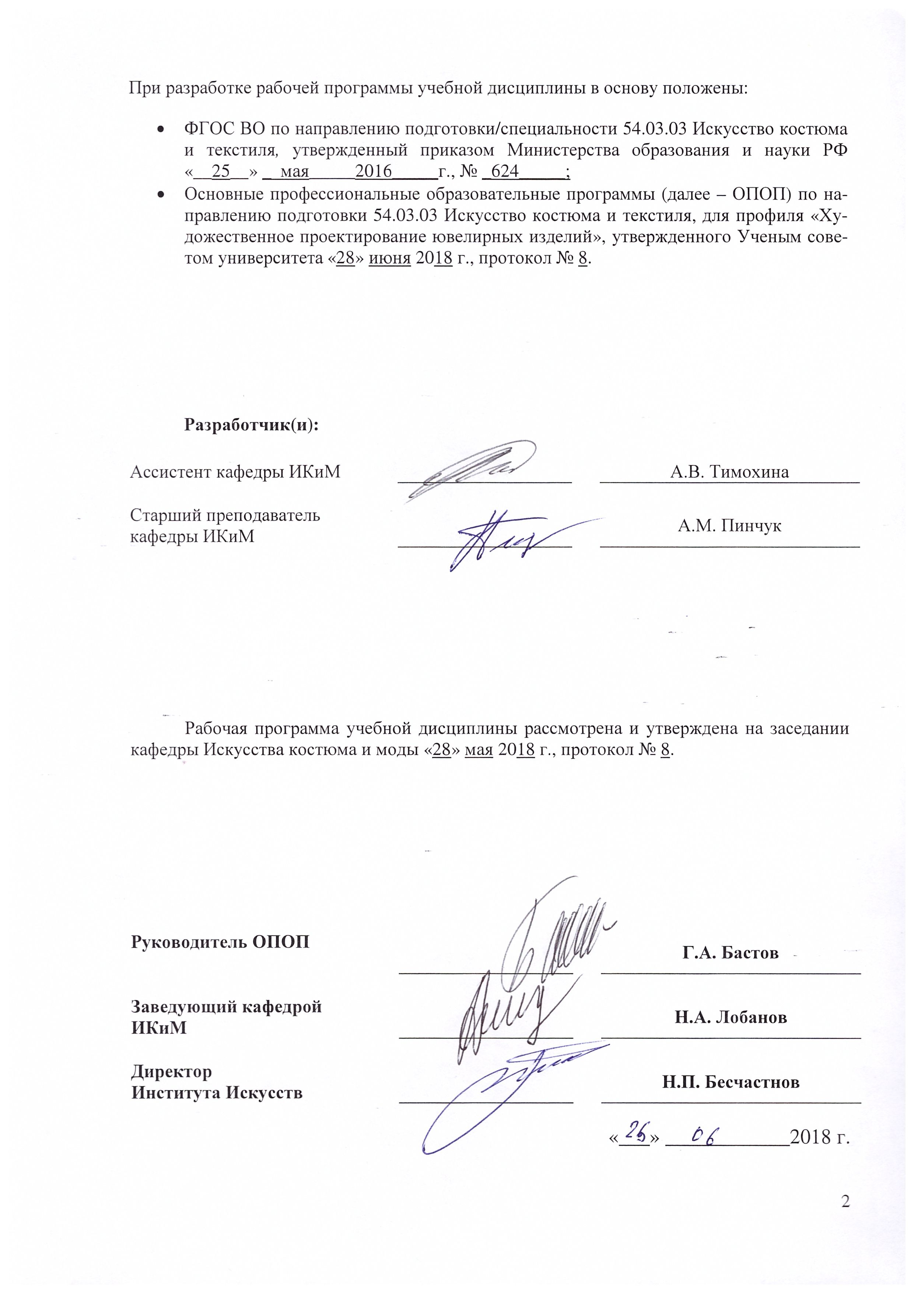
- МЕСТО УЧЕБНОЙ ДИСЦИПЛИНЫ В СТРУКТУРЕ ОПОП

Дисциплина «Конструктивное моделирование аксессуаров костюма» включена в вариативную часть Блока 1

2. КОМПЕТЕНЦИИ ОБУЧАЮЩЕГОСЯ, ФОРМИРУЕМЫЕ В РАМКАХ ИЗУЧАЕМОЙ ДИСЦИПЛИНЫ
Таблица 1
Код компетенции | Формулировка  компетенций в соответствии с ФГОС ВО
ПК-3 | способностью использовать базовые знания по профессии в художественном проектировании
ПК-4 | способностью формулировать цели и задачи художественного проекта, к выявлению приоритетов в решении задач с учетом эстетических, этических и иных аспектов деятельности
ПК-8 | готовностью изучать научно-технической информацию отечественного и зарубежного опытов по тематике профессиональной деятельности

3. СТРУКТУРА УЧЕБНОЙ ДИСЦИПЛИНЫ

3.1 Структура учебной дисциплины для обучающихся очной формы обучения по Учебному плану 2018 г.п.
Таблица 2
Структура и объем дисциплины |  | Объем дисциплины по семестрам | Общая трудоемкость
 |  | № 7
Объем дисциплины в зачетных единицах |  | 3 | 3
Объем дисциплины в часах |  | 108 | 108
Аудиторные занятия (всего) |  | 56 | 56
в том числе в часах: | Лекции (Л)
в том числе в часах: | Практические занятия (ПЗ) | 56 | 56
в том числе в часах: | Семинарские занятия (С)
в том числе в часах: | Лабораторные работы (ЛР)
в том числе в часах: | Индивидуальные занятия (ИЗ)
Самостоятельная работа студента в семестре , час |  | 52 | 52
Самостоятельная работа студента в период промежуточной аттестации , час
Форма промежуточной аттестации
 | Зачет (зач.) | Зач | Зач
 | Дифференцированный зачет (Диф. Зач.)
 | Экзамен (Экз.)
 | Курсовая работа (КР) | КР | КР

4. СОДЕРЖАНИЕ РАЗДЕЛОВ УЧЕБНОЙ ДИСЦИПЛИНЫ
Таблица 3
Наименование раздела учебной дисциплины | Лекции |  | Наименование практических (семинарских) занятий |  | Наименование лабораторных работ |  |  | Итого по учебному плану | Форма текущего и промежуточного контроля успеваемости  (оценочные средства)
Наименование раздела учебной дисциплины | Тематика  лекции | Трудоемкость, час | Тематика  практического  занятия | Трудоемкость, час | Тематика лабораторной работы |  | Трудоемкость, час | Итого по учебному плану
Семестр № 7 |  |  |  |  |  |  |  |  | Текущий контроль успеваемости:  Индивидуальное домашнее задание (ИДЗ)  Промежуточная аттестация:  защита курсовой работы (КР), зачет (Зач.)
1. Методы конструктивного моделирования первого вида |  |  | ПЗ № 1.  Практические возможности. Эскизы. Выбор базовой основы. Чертежи. (М=1:2). Макеты. | 4 |  |  |  | 4
2. Методы конструктивного моделирования второго вида |  |  | ПЗ № 2.  Практические возможности. Эскизы. Выбор базовой основы. Чертежи. (М=1:2). Макеты. | 4 |  |  |  | 4
3. Методы конструктивного моделирования третьего вида |  |  | ПЗ № 3.  Практические возможности. Эскизы. Выбор базовой основы. Чертежи.(М=1:2).Макеты | 5 |  |  |  | 5
4. Методы конструктивного моделирования четвертого вида |  |  | ПЗ № 4.  Практические возможности. Эскизы. Выбор базовой основы. Чертежи. (М=1:2).Макеты | 5 |  |  |  | 5
5. Комбинации методов конструктивного моделирования. Опыт мировых дизайнерских школ (прошлое). |  |  | ПЗ № 5.  Практические возможности. Опыт мировых дизайнерских школ (прошлое). Разработка серии эскизов. | 7 |  |  |  | 7
6. Комбинации методов конструктивного моделирования. Опыт мировых дизайнерских школ (настоящее). |  |  | ПЗ № 6.  Практические возможности. Опыт мировых дизайнерских школ (настоящее). Разработка серии эскизов. | 7 |  |  |  | 7
7. Комбинации методов конструктивного моделирования. Опыт мировых дизайнерских школ (будущее). |  |  | ПЗ № 7.  Практические возможности. Опыт мировых дизайнерских школ (будущее).Разработка серии эскизов. | 10 |  |  |  | 10
8. Разработка новых форм аксессуаров костюма |  |  | ПЗ № 8.Разработка и создание экспериментального образца новой формы (нового ассортимента).Готовое изделие(масштаб 1:1) | 14 |  |  |  | 14
 |  |  | Всего: | 56 |  | Всего: |  | 56
Общая трудоемкость в часах |  |  |  |  |  |  |  | 56

5. САМОСТОЯТЕЛЬНАЯ РАБОТА ОБУЧАЮЩИХСЯ
^{Таблица 4}
№ п/п | Наименование раздела учебной дисциплины | Содержание самостоятельной работы | Трудоемкость в часах
1 | 3 | 4 | 5
Семестр № 7
1 | Методы конструктивного моделирования первого вида | Подготовка к практическим занятиям, чтение дополнительной литературы.  Подбор материала для курсовой работы; выполнение исследовательских или творческих заданий. Создание чертежей и макетов. | 5
2 | Методы конструктивного моделирования второго вида | Подготовка к практическим занятиям, чтение дополнительной литературы.  Подбор материала для курсовой работы; выполнение исследовательских или творческих заданий. Создание чертежей и макетов. | 5
3 | Методы конструктивного моделирования третьего вида | Подготовка к практическим занятиям, чтение дополнительной литературы.  Подбор материала для курсовой работы; выполнение исследовательских или творческих заданий. Создание чертежей и макетов. | 5
4 | Методы конструктивного моделирования четвертого вида | Подготовка к практическим занятиям, чтение дополнительной литературы.  Подбор материала для курсовой работы; выполнение исследовательских или творческих заданий. Создание чертежей и макетов. | 7
5 | Комбинации методов конструктивного моделирования. Опыт мировых дизайнерских школ (прошлое). | Подготовка к практическим занятиям, чтение дополнительной литературы.  Подбор материала для курсовой работы; выполнение исследовательских или творческих заданий. Создание чертежей и макетов. | 7
6 | Комбинации методов конструктивного моделирования. Опыт мировых дизайнерских школ (настоящее). | Подготовка к практическим занятиям, чтение дополнительной литературы.  Подбор материала для курсовой работы; выполнение исследовательских или творческих заданий. Создание чертежей и макетов. | 7
7 | Комбинации методов конструктивного моделирования. Опыт мировых дизайнерских школ (будущее). | Подготовка к практическим занятиям, чтение дополнительной литературы.  Подбор материала для курсовой работы; выполнение исследовательских или творческих заданий. Создание чертежей и макетов. | 7
8 | Разработка новых форм аксессуаров костюма | Подготовка к практическим занятиям, чтение дополнительной литературы.  Подбор материала для курсовой работы; выполнение исследовательских или творческих заданий. Создание чертежей и макетов. | 9
 | Разделы №1-8 | Подготовка к зачету (зач.)
Всего часов в семестре по учебному плану |  |  | 52
Общий объем самостоятельной работы обучающегося |  |  | 52

6. ОЦЕНОЧНЫЕ СРЕДСТВА ДЛЯ ПРОВЕДЕНИЯ ТЕКУЩЕЙ И ПРОМЕЖУТОЧНОЙ АТТЕСТАЦИИ ПО ДИСЦИПЛИНЕ

6.1 Связь результатов освоения дисциплины с уровнем сформированности заявленных компетенций в рамках изучаемой дисциплины

Таблица 5
Код  компетенции | Уровни сформированности заявленных компетенций в рамках изучаемой дисциплины | Шкалы  оценивания  компетенций
ПК-3 | Пороговый  Знать некоторые положения профессиональной деятельности в конструктивном моделировании.  Уметь применять профессиональные навыки конструктивного моделирования на начальном уровне.  Владеть фрагментарными знаниями и навыками по профессии. | оценка 3
ПК-3 | Повышенный  Знать основные положения профессиональной деятельности в конструктивном моделировании.  Уметь применять профессиональные навыки конструктивного моделирования под контролем специалиста.  Владеть базовыми знаниями и навыками по профессии. | оценка 4
ПК-3 | Высокий  Знать современные изменения в положениях профессиональной деятельности в конструктивном моделировании.  Уметь самостоятельно применять профессиональные навыки конструктивного моделирования.  Владеть современными и новейшими знаниями и навыками по профессии. | оценка 5
ПК-4 | Пороговый  Знать некоторые цели и задачи конструктивного моделирования.  Уметь формировать конструкцию объекта.  Владеть одним-двумя методами конструктивного моделирования. | оценка 3
ПК-4 | Повышенный  Знать цели и задачи конструктивного моделирования.  Уметь формировать конструкцию объекта с учетом этических, эстетических и иных аспектов деятельности.  Владеть основными методами конструктивного моделирования. | оценка 4
ПК-4 | Высокий  Знать современные цели и задачи конструктивного моделирования, а также тенденции к их изменению.  Уметь самостоятельно формировать конструкцию объекта с учетом этических, эстетических и иных аспектов деятельности.  Владеть методами конструктивного моделирования на высоком уровне. | оценка 5
ПК-8 | Пороговый  Знать: некоторые этапы становления и развития дисциплины в России и за рубежом.  Уметь: использовать некоторые приёмы и методы КМ мировых дизайнерских школ.  Владеть: основными приёмами и методами КМ. | Оценка 3
ПК-8 | Повышенный  Знать: основные этапы становления и развития дисциплины в России и за рубежом.  Уметь: использовать приёмы и методы мировых дизайнерских школ; производить поиск информации в сфере КМ.  Владеть: современными информационными технологиями, основными приёмами и методами КМ; навыками исследования свойств. | Оценка 4
ПК-8 | Высокий  Знать: основные этапы становления и развития дисциплины в России и за рубежом, роль мировых дизайнерских школ в развитии теории и практики КМ.  Уметь: тесно связывать теорию с практикой, правильно обосновывать принятое решение, использовать приёмы и методы КМК мировых дизайнерских школ; производить поиск и применять полученную информацию на практике.  Владеть: современными информационными технологиями, методами сравнения и обобщения отечественного опыта по КМ, основными приёмами и методами КМ; навыками исследования свойств , средствами получения информационных форм одежды материалов при создании конкретной модели. | Оценка 5
Результирующая оценка (среднее арифметическое значение от суммы
полученных оценок).

6.2 Оценочные средства для студентов с ограниченными возможностями здоровья
Оценочные средства для лиц с ограниченными возможностями здоровья выбираются с учетом особенностей их психофизического развития, индивидуальных возможностей и состояния здоровья.
Таблица 6
Категории студентов | Виды оценочных средств | Форма контроля | Шкала оценивания
С нарушением слуха | Тесты, рефераты, контрольные вопросы | Преимущественно письменная проверка | В соответствии со шкалой оценивания, указанной в  Таблице 5
С нарушением зрения | Контрольные вопросы | Преимущественно устная проверка (индивидуально) | В соответствии со шкалой оценивания, указанной в  Таблице 5
С нарушением опорно- двигательного аппарата | Решение тестов, контрольные вопросы дистанционно. | Письменная проверка, организация контроля с использование информационно-коммуникационных технологий. | В соответствии со шкалой оценивания, указанной в  Таблице 5

7. ТИПОВЫЕ КОНТРОЛЬНЫЕ ЗАДАНИЯ И ДРУГИЕ МАТЕРИАЛЫ,
НЕОБХОДИМЫЕ ДЛЯ ОЦЕНКИ УРОВНЯ СФОРМИРОВАННОСТИ ЗАЯВЛЕННЫХ КОМПЕТЕНЦИЙ В РАМКАХ ИЗУЧАЕМОЙ ДИСЦИПЛИНЫ, ВКЛЮЧАЯ САМОСТОЯТЕЛЬНУЮ РАБОТУ ОБУЧАЮЩИХСЯ

Семестр № 7
7.1 Для текущей аттестации:

7.1.1 Примерные темы ИДЗ:
- Комбинации методов конструктивного моделирования. Опыт мировых дизайнерских школ (прошлое). Эскизный проект; чертеж, макет М=1:2;
- Комбинации методов конструктивного моделирования. На примерах исторического опыта КМК (страны: Россия, Италия, Франция). Эскизный проект; чертеж, макет М=1:2;
- Комбинации методов конструктивного моделирования. На примерах русского народного костюма. Эскизный проект; чертеж, макет М=1:2;
и.т.д.

7.2 Для промежуточной аттестации:

7.2.1 Темы курсовых работ:
1. Конструктивное моделирование костюма, как один из видов прикладного искусства
2.Опыт мировых дизайнерских школ в развитии теории и практики конструктивного моделирования костюма
3.Опыт ведущих новаторов-дизайнеров прошлого и настоящего столетий в искусстве создания одежды методами конструктивного моделирования
и.т.д.

7.2.2 Вопросы к зачету:
1. Практические возможности КМАК 1-го вида
2. Практические возможности КМАК II-го вида
3. Критерии выбора базовой основы (БО)
и.т.д.

8.МАТЕРИАЛЬНО-ТЕХНИЧЕСКОЕ ОБЕСПЕЧЕНИЕ ДИСЦИПЛИНЫ

Таблица 7
№ п/п | Наименование учебных аудиторий (лабораторий) и помещений для самостоятельной работы | Оснащенность учебных аудиторий и помещений для самостоятельной работы
1 | Аудитория №4406 - лаборатория для проведения занятий семинарского типа, групповых и индивидуальных консультаций, текущего контроля и промежуточной аттестации.  119071, г. Москва, Малый Калужский переулок, д.2, строение 4. | Комплект учебной мебели, специализированное оборудование: технический микроскоп, литейное оборудование, станок полировочный.
2 | Аудитория №1151 - холл библиотеки: помещение для самостоятельной работы, в том числе, научно- исследовательской, подготовки курсовых и выпускных квалификационных работ.119071, г. Москва, ул. М.Калужская, д.1, стр.3 | Стеллажи для книг, витрины для выставок, комплект учебной мебели, 1 рабочее место сотрудника и 2 рабочих места для студентов, оснащенные персональными компьютерами с подключением к сети «Интернет» и обеспечением доступа к электронным библиотекам и в электронную информационно-образовательную среду организации, телевизор.

9. УЧЕБНО-МЕТОДИЧЕСКОЕ И ИНФОРМАЦИОННОЕ ОБЕСПЕЧЕНИЕ УЧЕБНОЙ ДИСЦИПЛИНЫ

Таблица 8
№ п/п | Автор(ы) | Наименование издания | Вид издания (учебник, УП, МП и др.) | Издательство |  | Год  издания | Адрес сайта ЭБС  или электронного ресурса (заполняется для изданий в электронном виде) | Количество экземпляров в библиотеке Университета
1 | 2 | 3 | 4 | 5 |  | 6 | 7 | 8
9.1 Основная литература, в том числе электронные издания
1 | Бреполь Э. | Теория и практика ювелирного дела | Учебник | Л.: Машиностроение |  | 1975 | - | 2
2 | Бастов Г.А. | Теория и практика макетирования обуви и аксессуаров костюма | Учебное пособие | М.: МГУДТ |  | 2015 | Локальная сеть университета | 5
9.2 Дополнительная литература, в том числе электронные издания
1 | Простаков С. В. | Ювелирное дело | Учебное пособие |  | Ростов-на-Дону.: Феникс | 1999 | - | 3
2 | Образцова Т.И. | История аксессуаров: ювелирное дело | Учебное пособие |  | М.: МГУДТ | 2006 | http://znanium.com/catalog/product/461508;  Локальная сеть университета | 5
3 | Бастов Г.А. | Теория и практика художественного проектирования обуви и аксессуаров костюма | Монография |  | М.: МГУДТ | 2016 | Локальная сеть университета;  http://znanium.com/catalog/product/967156 | 5
9.3 Методические материалы (указания, рекомендации по освоению дисциплины авторов РГУ им. А. Н. Косыгина)
1 | Тимохина А.В. | Художественная выразительность при выполнении проекта ювелирных изделий в материале | МП |  | Рукописный вариант утвержден на заседании кафедры ИКиМ. Протокол №1  Дата: 30 августа 2018г. | 2018 | - | -

9.4 Информационное обеспечение учебного процесса
9.4.1. Ресурсы электронной библиотеки
- ЭБС Znanium.com» научно-издательского центра «Инфра-М» http://znanium.com/ (учебники и учебные пособия, монографии, сборники научных трудов, научная периодика, профильные журналы, справочники, энциклопедии);
- Электронные издания «РГУ им. А.Н. Косыгина» на платформе ЭБС «Znanium.com» http://znanium.com/ (электронные ресурсы: монографии, учебные пособия, учебно-методическими материалы, выпущенными в Университете за последние 10 лет);
- Web of Science http://webofknowledge.com/ (обширная международная универсальная реферативная база данных);
- Scopus https://www.scopus.com (международная универсальная реферативная база данных, индексирующая более 21 тыс. наименований научно-технических, гуманитарных и медицинских журналов, материалов конференций примерно 5000 международных издательств);
- Научная электронная библиотека еLIBRARY.RU https://elibrary.ru (крупнейший российский информационный портал в области науки, технологии, медицины и образования).

9.4.2 Профессиональные базы данных и информационно-справочные системы:
- http://www.gks.ru/wps/wcm/connect/rosstat_main/rosstat/ru/statistics/databases/ - базы данных на Едином Интернет-портале Росстата.

9.4.3. Лицензионное програмное обеспечение:
- Opera (свободно распространяемое);
- AutoDesk AutoCAD Design Suite Ultimate 2014;
- Windows 7 - операционная система Microsoft Windows для персональных компьютеров;
- Kaspersky Endpoint Secunty Стандартный Russian Edition, 250-499 Node 1 year Educational Renewal License; № лицензии 17EO-171228-092222-983-1666 от 28.12.2017, (копия лицензии);
- Microsoft Office Professional Plus 2010 Russian Academic Open No Level, лицензия 47122150 от 30.06.2010, справка Microsoft «Условия использования лицензии»;
- Система автоматизации библиотек ИРБИС64, договора на оказание услуг по поставке программного обеспечения №1/28-10-13 от 22.11.2013г. №1/21-03-14 от 31.03.2014г. (копии договоров);

